หน้าฝนต้องระวัง 5 โรคที่เจอบ่อย
เริ่มเข้าฤดูฝน อากาศเปลี่ยนแปลง หากใครที่ไม่ดูแลสุขภาพให้ดี พักผ่อนให้เพียงพอ หรือรับประทานอาหารที่มีประโยชน์ หมั่นออกกำลังกาย ก็อาจทำให้เจ็บป่วยได้ง่ายๆ ซึ่งโรคต่างๆ ที่มักเป็นกันบ่อยในช่วงนี้มีหลายกลุ่ม ทั้งกลุ่มโรคระบบทางเดินหายใจ กลุ่มโรคที่ติดต่อทางน้ำและอาหาร กลุ่มโรคที่ติดเชื้อทางบาดแผลหรือเยื่อบุผิวหนัง กลุ่มโรคที่มียุงเป็นพาหะ และโรคที่เป็นมากในเด็กเล็กนั่นก็คือโรค มือ เท้า ปาก ดังนั้นมาทำความรู้จักกับแต่ละโรคให้มากขึ้น เพื่อเตรียมพร้อมรับมือหน้าฝนกันดีกว่า

1. กลุ่มโรคระบบทางเดินหายใจ
โรคในกลุ่มนี้มีหลายโรค เช่น
- โรคไข้หวัดใหญ่
- โรคหลอดลมอักเสบ
- โรคปอดอักเสบ และปอดบวม
เกิดจากสภาพอากาศที่แปรปรวนบวกกับการหายใจเอาเชื้อไวรัสที่กระจายอยู่ในอากาศจากการไอ จาม ของผู้ป่วยเข้าไป โดยเฉพาะอย่างยิ่งช่วงหน้าฝนที่อากาศชื้น จะยิ่งทำให้เชื้อโรคแพร่กระจายได้ง่ายมาก เพียงแค่สัมผัสสิ่งของที่ปนเปื้อนกับเชื้อไวรัส หรือสัมผัสกับน้ำมูกที่ปนเปื้อนเชื้อโรค ก็สามารถติดต่อกันได้แล้ว ดังนั้นวิธีการป้องกันคือ หากมีอาการป่วย หรือต้องอยู่ในที่ชุมชนแออัด ให้สวมใส่หน้ากากอนามัย ปิดปาก ปิดจมูกเวลาไอ หรือจาม ที่สำคัญควรหมั่นล้างมือบ่อยๆ

2. กลุ่มโรคที่มียุงเป็นพาหะ
โรคในกลุ่มนี้มีหลายโรค เช่น
- โรคไข้เลือดออก
- โรคไข้สมองอักเสบ เจอี
- และโรคมาลาเรีย

ซึ่งเป็นโรคติดต่อที่เกิดจากยุง ไม่ว่าจะเป็นยุงลาย ยุงรำคาญ หรือยุงก้นปล่อง เป็นพาหะ โดยส่วนใหญ่มักจะแพร่พันธุ์ในแหล่งน้ำตามทุ่งนา หรือภาชนะที่มีน้ำขัง อาการที่แสดงออกส่วนใหญ่ผู้ป่วยมักจะมีไข้ หนาวสั่น ปวดศีรษะ หากเป็นหนักอาจถึงขั้นช็อค หมดสติและเสียชีวิตได้ ทางที่ดีจึงควรป้องกันโดยการฉีดวัคซีนป้องกันโรค และกำจัดแหล่งเพาะพันธุ์ยุง รวมถึงหลีกเลี่ยงการโดนยุงกัด การเดินป่าในหน้าฝน หรือพยายามอยู่ให้ห่างจากพื้นที่ที่มีต้นไม้เยอะ

3. กุล่มโรคติดต่อทางน้ำและอาหาร
โรคที่พบบ่อยในกลุ่มนี้ ได้แก่
- โรคท้องเดิน
- โรคอุจจาระร่วงเฉียบพลัน
- โรคบิด
- โรคอาหารเป็นพิษ
- โรคตับอักเสบ เป็นต้น
โดยสาเหตุเกิดจากการรับประทานอาหารและน้ำดื่มที่ไม่สะอาด มีการปนเปื้อนเชื้อจุลินทรีย์และเชื้อแบคทีเรีย ทำให้เกิดโรคในระบบทางเดินอาหารและลำไส้ ผู้ป่วยมักมีอาการปวดท้อง ท้องเดิน ถ่ายไม่หยุด อาเจียน บางรายเป็นหนักถึงขั้นขาดน้ำและหมดสติได้ ดังนั้นจึงควรระมัดระวังเรื่องอาหารการกินมากเป็นพิเศษ โดยการรับประทานอาหารที่ปรุงสุกใหม่ๆ ใช้ช้อนกลาง ใช้ภาชนะใส่อาหารและน้ำดื่มที่ล้างสะอาด และควรล้างมือให้สะอาดทุกครั้งก่อนรับประทานอาหาร

4. กลุ่มโรคติดเชื้อทางบาดแผลหรือเยื่อบุผิวหนัง
โรคที่พบบ่อยในกลุ่มนี้ ได้แก่
- โรคแลปโตสไปโรซิส หรือที่รู้จักกันในนาม "โรคฉี่หนู"
- และโรคตาแดง

ซึ่งสาเหตุมาจากการสัมผัสกับน้ำที่ปนเปื้อนเชื้อโรค โดยเฉพาะเชื้อโรคที่มาพร้อมกับน้ำท่วมขัง น้ำเสียในท่อระบายน้ำ น้ำที่ปนเปื้อนสิ่งปฏิกูลทั้งจากคนและสัตว์ สัมผัสดิน สัมผัสอาหารที่ปนเปื้อนปัสสาวะ เลือด หรือเนื้อเยื่อของของสัตว์ที่ติดเชื้อชนิดนี้ เช่น สุนัข วัว ควาย หนู สุกร ม้า สัตว์ป่า เป็นต้น
กลุ่มเสี่ยงผู้ที่เป็นโรคนี้ส่วนใหญ่คือ กลุ่มเกษตรกร ชาวนา ชาวไร่ และประชาชนที่อาศัยในพื้นที่ที่เกิดน้ำท่วมขัง คนงานในฟาร์มเลี้ยงสัตว์ และพนักงานขุดท่อระบายน้ำ ทั้งนี้หลังได้รับเชื้อประมาณ 1-2 สัปดาห์ ผู้ป่วยจะมีไข้สูงเฉียบพลัน ปวดศีรษะ มักปวดกล้ามเนื้อบริเวณน่องและโคนขาอย่างรุนแรง รวมถึงอาการตาแดง คอแข็ง สลับกับไข้ลด หากเป็นมากอาจมีจุดเลือดออกที่เพดานปาก หรือตามผิวหนัง หากเป็นหนักอาจมีอาการตับวายและไตวายได้ ดังนั้นวิธีป้องกันกันคือ หลีกเลี่ยงการว่ายน้ำหรือการเดินลุยในน้ำที่อาจปนเปื้อนเชื้อปัสสาวะจากสัตว์นำโรค หากจำเป็นควรสวมใส่รองเท้าบูทป้องกันทุกครั้ง และหมั่นตรวจตราแหล่งน้ำและดินทรายที่อาจมีเชื้อปนเปื้อน ควรระบายน้ำตามท่อระบายออกแล้วล้างเพื่อกำจัดน้ำที่ปนเปื้อน

5. โรค มือ เท้า ปาก
โรคนี้พบบ่อยในเด็กเล็ก ติดต่อง่าย ไม่มีวัคซีนป้องกัน และมีโอกาสเป็นเพิ่มมากขึ้นในช่วงหน้าฝน โดยสาเหตุเกิดจากเชื้อไวรัสกลุ่มเอนเทอโรไวรัส หลังจากรับเชื้อ 3-6 วัน ผู้ติดเชื้อจะเริ่มแสดงอาการป่วย เริ่มด้วยไข้ต่ำๆ อ่อนเพลีย 1-2 วัน เจ็บปาก ไม่ยอมรับประทานอาหาร น้ำลายไหล เพราะมีแผลในปากเหมือนแผลร้อนใน มีผื่นเป็นจุดแดงหรือเป็นตุ่มน้ำใสขึ้นบริเวณ ฝ่ามือ ฝ่าเท้า และอาจมีตามลำตัว แขน ขา
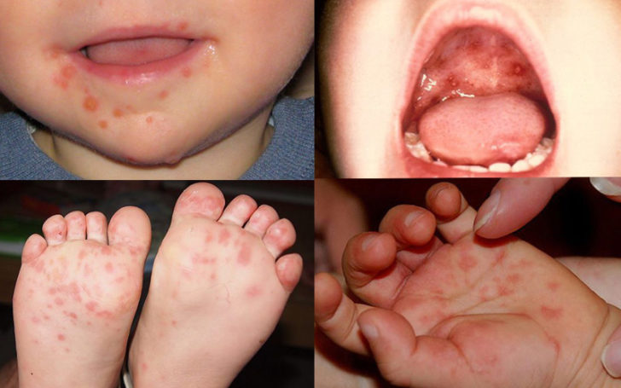
ส่วนวิธีการป้องกันยังไม่มีวัคซีนป้องกันโรคนี้ ดังนั้นการป้องกันที่สำคัญ คือ แยกผู้ป่วยที่เป็นโรคไม่ให้ไปสัมผัสกับเด็กคนอื่น ผู้ใหญ่ที่ดูแลเด็กควรหมั่นล้างมือเพื่อป้องกันการแพร่เชื้อ และหมั่นทำความสะอาดของเล่นและสิ่งแวดล้อมที่เด็กอยู่ทุกวัน

